В Молжаниновском прошла мемориально-патронатная акция по уходу за памятниками
30.08.2023
В рамках мероприятий общегородской мемориально-патронатной акции по уходу за памятниками, посвященной 80-летию разгрома советскими войсками немецко-фашистских войск в битве на Курской дуге и Дню города Москвы управой Молжаниновского района города Москвы при участии ГБУ города Москвы «Жилищник Молжаниновского района», общественных советников, 30 августа проведены мероприятия по благоустройству территории, прилегающей к обелиску воинам, погибшим в годы ВОВ 1941-1945гг, расположенному по адресу: Старофилинская ул., д.3.
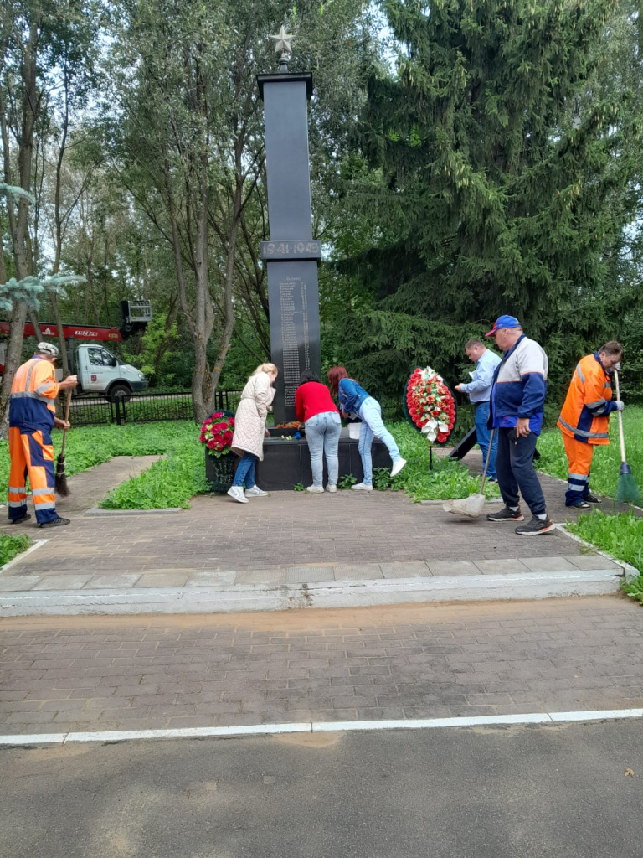

Адрес страницы: http://molzhaninovskiy.mos.ru/ads/detail/11969975.html
Управа района Молжаниновский города Москвы

